TECNICATURA UNIVERSITARIA EN PROGRAMACION
Laboratorio de Computación II - Ciclo lectivo 2024

Características del Práctico: Base de Datos H2

Unidad | 2
Tema | Persistencia
Resultados de Aprendizajes | RA1: Aplica conceptos de bases de datos H2.
Objetivo | El objetivo de este trabajo práctico es que los estudiantes adquieran un entendimiento del acceso a la base de datos H2.
Requisitos técnicos | Utilizar H2  .
Fecha de inicio | Abril de 2024 -
Fecha de entrega: | Abril de 2024
Modalidad de entrega : | Adjuntar el trabajo en formato Word al link correspondiente en el aula virtual.
Comisiones | Comisiones: Mañana y tarde
Modalidad del Trabajo Práctico | Desarrollo Grupal – Entrega en aula virtual
Conclusiones:

Los estudiantes deben resumir lo que aprendieron durante la realización del trabajo práctico y destacar cómo la base de datos H2 puede satisfacer requerimientos de persistencia de la aplicación.

Forma de Presentación | El trabajo debe presentarse en el link correspondiente al trabajo práctico alojado en el aula virtual.
Tipo de Evaluación | Formativa - Grupal
Modalidad de Evaluación | Se establece una sumatoria de cada ítem y se determina el porcentaje individual de cada uno. Posteriormente se establece la sumatoria de todos los ítems y se lo divide por la cantidad de los mismos para determinar en cuál de los valores de la escala se encuadra.
   |  | >70% | <50 %
  Configuración del entorno
  Código Java-H2
  SQL
  RESULTADOS | Excelente | Satisfactorio | No Satisfactorio
Bibliografía | Learning SQL in h2 database. Djoni Darmawikarta
Profesores responsables del TP.
  Apellido y nombre |  | Apellido y nombre
  Julio Monetti |  | Claudia Naveda

DESARROLLO

PARTE A

Ejercicio 1. Preparación del ambiente de trabajo

- Descargue los instaladores de H2 desde http://www.h2database.com
- Instale H2 en su computadora.
- Inicie la consola de administración.

Ejercicio 2.
Investigue, y cree una tabla de doble entrada para comparar H2 con Mysql bajo diferentes aspectos.

CREATE TABLE Comparacion (
Aspecto VARCHAR(100),
H2 VARCHAR(100),
MySQL VARCHAR(100)
);

INSERT INTO Comparacion (Aspecto, H2, MySQL) VALUES
('Tipo de licencia', 'Open Source (MPL 2.0)', 'Open Source (GPLv2), Comercial'),
('Tipo de base de datos', 'Relacional', 'Relacional'),
('Lenguaje de consulta', 'SQL', 'SQL'),
('Soporte de transacciones ACID', 'Sí', 'Sí'),
('Replicación', 'No', 'Sí'),
('Disponibilidad', 'Multiplataforma (Java)', 'Multiplataforma (Variedad de sistemas)'),
('Escalabilidad', 'Limitada', 'Alta'),
('Rendimiento', 'Adecuado para pequeñas aplicaciones', 'Alto, especialmente para aplicaciones de tamaño medio a grande'),
('Popularidad', 'Menos popular que MySQL', 'Muy popular'),
('Uso', 'Ideal para aplicaciones de pequeño y mediano tamaño', 'Ideal para aplicaciones de tamaño mediano y grande'),
('Costo', 'Gratis', 'Gratis (versión comunitaria), con opciones comerciales');

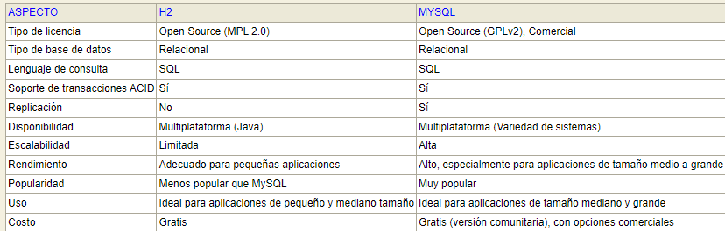

Ejercicio 3

Desde la consola de administración cree una tabla para poder alojar datos de alumnos.

CREATE TABLE Alumnos (
id INT AUTO_INCREMENT PRIMARY KEY,
nombre VARCHAR(50),
apellido VARCHAR(50),
edad INT,
email VARCHAR(100),
dirección VARCHAR(100)
);

Ejercicio 4

En este ejercicio abordaremos el tema de la integridad referencial entre dos tablas.

Desde la consola, cree la tabla A con el siguiente comando

create table A (a INTEGER NOT NULL, b INTEGER);

Agregue una clave primaria a la tabla A.

ALTER TABLE a ADD PRIMARY KEY (A);

Cree la tabla B.

CREATE TABLE B (B1 INTEGER, B2 INTEGER)

Agregue una clave foránea en la tabla B que haga referencia a la tabla A.

ALTER TABLE B ADD FOREIGN KEY (B1) REFERENCES A(A);

Ahora comprobaremos cómo funciona la integridad referencial. Inserte los siguientes valores en la tabla B.

insert into b values (1,2);

Para poder insertar este registro en B, debe existir una referencia previa en A.

Por lo tanto, primero hay que realizar la inserción

insert into a values (1,2);

